PKG5301系列道闸工程安装指导书V1.0.4


浙江宇视科技有限公司

修订记录
日期 | 修订版本 | 描述 | 作者
2022-10-25 | 1.0.0 | 初稿 | H09669
2023-02-08 | 1.0.1 | 更新弹簧配置说明 | H09669
2023-04-20 | 1.0.2 | 修改了部分弹簧配置数据，修改了栅栏杆连接件安装步骤 | wV16707
2023-06-21 | 1.0.3 | 更新了弹簧配置表数据，增加了道闸对开方案接线图 | wV16707
2023-07-04 | 1.0.4 | FAQ新增道闸自检学习开关限位步骤 | H09669

目 录
1 变更说明 5
2 产品图片 6
3 道闸安装 8
3.1 安装工具 8
3.2 安装要求 8
3.3 打孔要求 8
3.4 箱体安装 9
3.5 闸杆安装 9
3.5.1 直杆闸杆 9
3.5.2 栅栏闸杆 10
3.5.3 曲臂闸杆 13
3.6 闸杆调节 15
3.6.1 杆件水平垂直调节 15
3.6.2 杆件抖动调节 17
3.6.3 道闸速度调节 17
3.7 弹簧选择 18
3.7.1 弹簧配置关系 18
3.7.2 弹簧拆卸和安装 19
4 设备接线 20
4.1 单道闸单进单出方案 20
4.1.1 整体接线图 20
4.1.2 道闸电源接线 21
4.1.3 开闸信号接线 22
4.1.4 防砸雷达接线 23
4.2 道闸对开方案 24
4.2.1 整体接线图 24
4.2.2 道闸对开配置及接线 25
5 道闸其它设置 27
5.1 遥控器使用 27
5.2 车队模式配置 28
5.3 控制器菜单设置说明 29
5.3.1 控制器 29
5.3.2 控制器设置方法 29
5.3.3 控制器菜单目录 31
5.3.4 故障信息描述 33
6 FAQ 34

变更说明
本文档与《专代款PKG5301系列道闸安装调试指导书V1.0.3》相比，更新内容如下：
- FAQ新增道闸自检学习开关限位步骤。

产品图片
          - 专代款PKG5301系列道闸
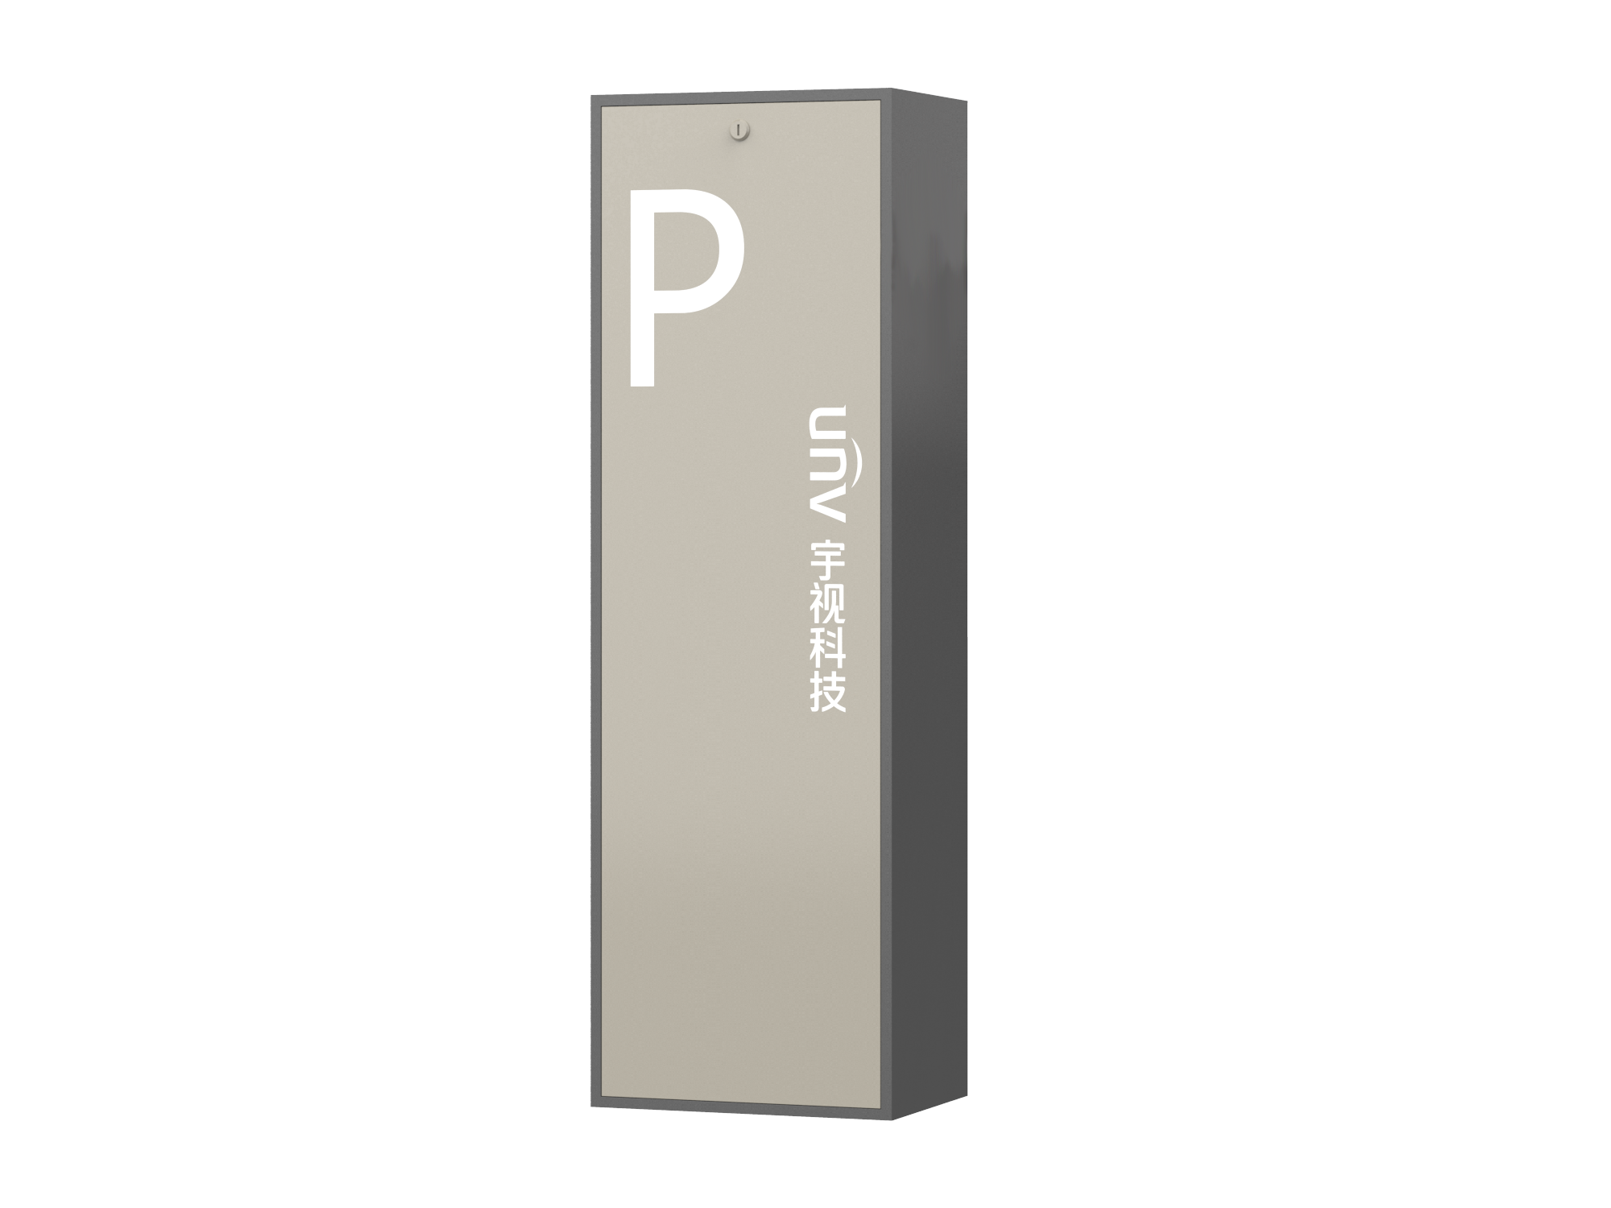
            - 道闸型号和描述
型号 | 描述
PKG5301W-ZD@LR-ZG-40-B | 无簧道闸B款(默认右向,4秒,最长4米直杆)
PKG5301W-ZD@L-QB-40-B | 无簧道闸B款(左向,4秒,最长4米曲臂)
PKG5301W-ZD@R-QB-40-B | 无簧道闸B款(右向,4秒,最长4米曲臂)
PKG5301-ZD@L-ZG-60-B | 基础道闸B款(左向,6秒,6米直杆)
PKG5301-ZD@R-ZG-60-B | 基础道闸B款(右向,6秒,6米直杆)
PKG5301-ZD@L-ZG-40-B | 基础道闸B款(左向,3秒,4米直杆)
PKG5301-ZD@R-ZG-40-B | 基础道闸B款(右向,3秒,4米直杆)

          - 左右向定义
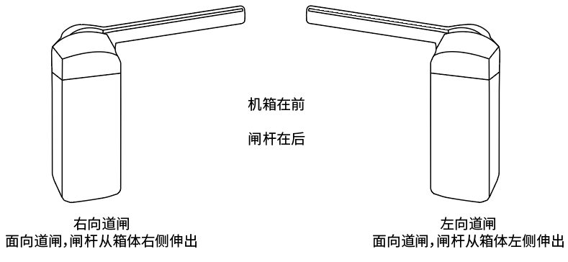

道闸安装

安装工具
工具 | 规格 | 数量/pcs | 备注
活动扳手 | 250mm×30mm（10＇） | 2 | 安装箱体、闸杆时使用
内六角扳手 | 4mm、6mm、8mm | 各1把 | /
冲击钻 | Φ14钻头 | 1 | 箱体安装过程，打膨胀螺丝孔位时使用
卷尺 | 5m×16mm | 1 | /
绝缘手套 | / | / | 调整控制器参数时使用
一字螺丝刀 | 3×100mm | 1 | 端子接线时使用
十字螺丝刀 | ∅5mm | 1 | /

安装要求
- 安装位置的地面应水平，保证道闸的机身垂直于水平面；道闸杆应垂直于行车方向；
- 与其他设备距离在 0.5m 以上，方便开门检修；
- 如果安装在安全岛上，注意不要使箱体超出安全岛。

打孔要求
- 孔位置确认：把箱体放置到选好的位置，打开箱门，用螺丝刀沿底座板上腰型槽在地面划线，确认打孔位置后，移开箱体；
          - 打孔位置
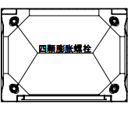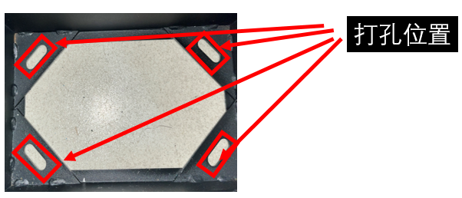
- 打孔要求：在确认好的打孔位置，用Φ14钻头（螺丝尺寸Φ10）进行打孔，孔深90mm；

箱体安装
                - 取出箱内随机附件；
                - 将道闸安置在打孔位置上；
                - 置入膨胀螺丝，调整好箱体水平度及垂直度；
                - 在每个螺丝上放下一个平垫片及一个弹簧垫片，用螺丝锁紧，保证箱体无晃动。
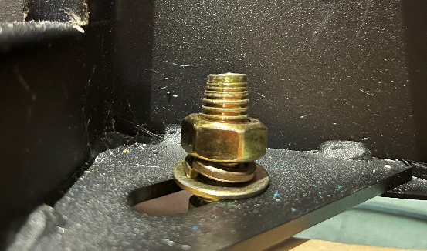

闸杆安装
杆件安装需准备活动扳手2个。
注意：
      - 以下步骤必须在通电前完成。

直杆闸杆
取出闸杆与闸杆外夹板、螺丝、螺母，并按下图步骤安装。
注意：
闸杆胶条朝向下方。
          - 直杆带胶条闸杆安装
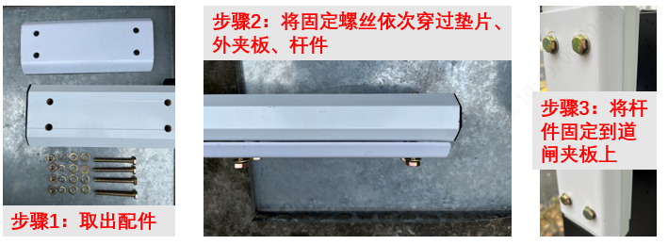
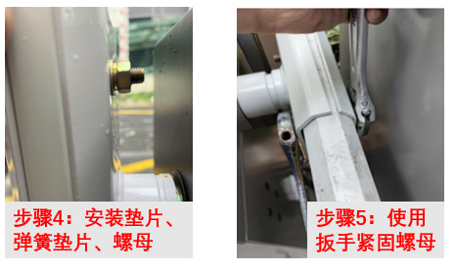

栅栏闸杆
          - 栅栏杆结构
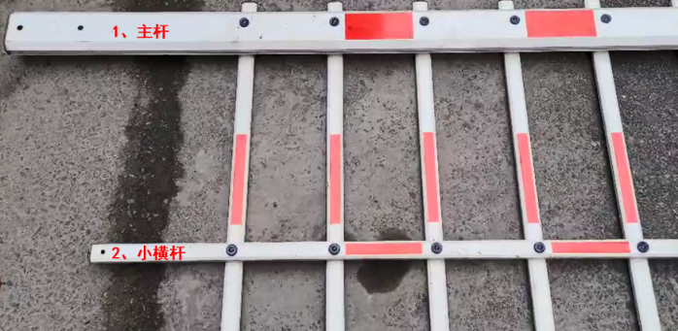
说明：
栅栏杆杆件安装包含两部分：主杆和小横杆。首先安装主杆，将杆件固定在箱体上，然后安装小横杆；
在安装杆件前需要将固定在箱体的栅栏杆配件安装完毕。

栅栏杆配件安装
          - 配件
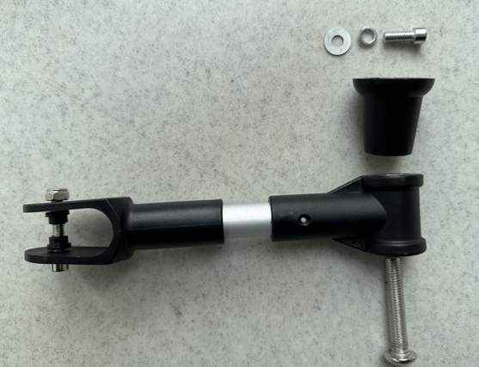
          - 连接件安装
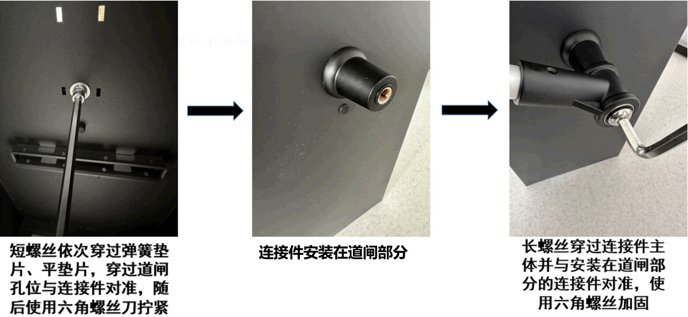

安装栅栏杆主杆
W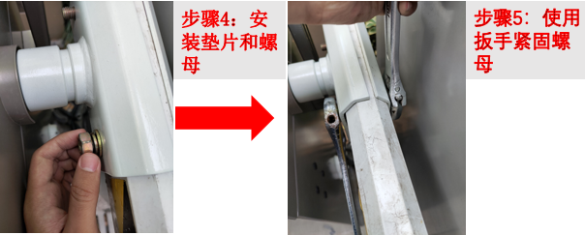

安装栅栏杆小横杆
                - 使用六角螺丝刀拧掉连接件与小横杆连接处螺丝；
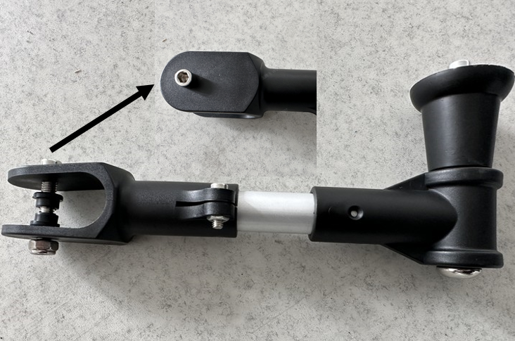
                - 将小横杆与连接件孔位对准，再用螺丝穿过固定；
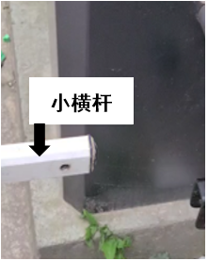
                - 使用内六角扳手紧固。

栅栏杆平衡调节
                - 使用六角螺丝刀拧松连接件中间螺丝；
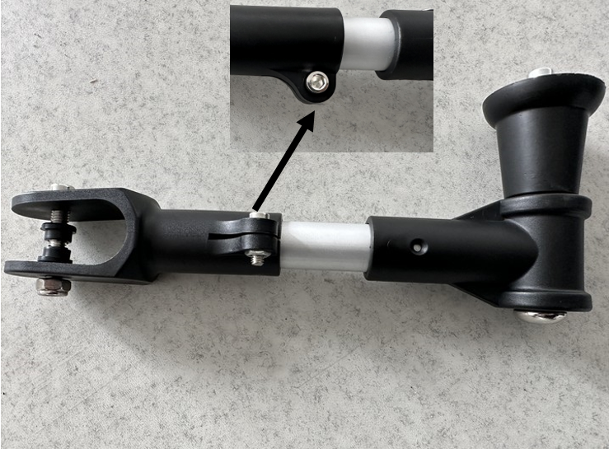
                - 连接闸杆部分的连接件可进行旋转或伸长，但伸长距离不得超过4.9cm；
                - 调整完毕使用六角螺丝刀拧紧固定。

曲臂闸杆

杆件安装
          - 杆件安装步骤

牵引杆安装
螺丝依次穿过牵引固定件、平垫片、牵引配件、平垫片，拧上螺母。
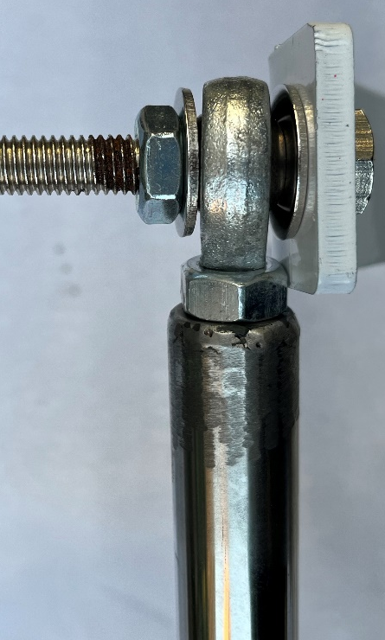

曲臂杆水平调节
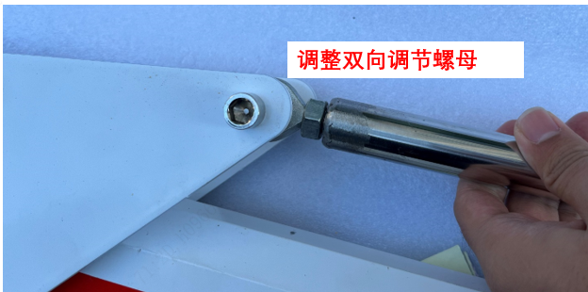

闸杆调节
说明：
道闸在出厂前已经调试好，默认无需进行杆件水平和垂直状态调节。

杆件水平垂直调节
                - 长按主板“设置/保存”键，直到显示P-1为止；
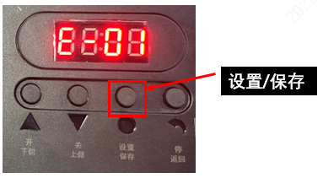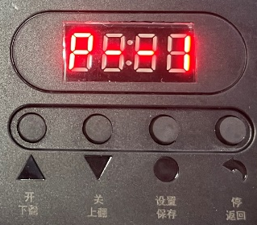
                - 短按或者长按“开/下翻”、 “关/上翻”两个按钮选择菜单项，短按一次加一或者减一，长按则连续加减，如需进入菜单项，按一次主板“设置/保存”键即可进入；
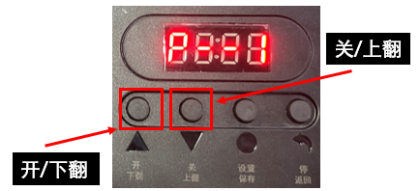
                - “P-6”水平调整，可以调整闸杆的水平位置，数值越小闸杆与水平面越小；“P-9”垂直调整，可以调整闸杆的垂直位置，数值小前倾，反之后仰；
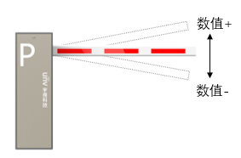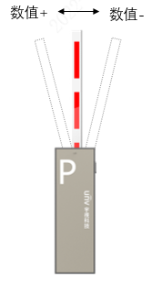
                - 进入需更改的目录参数，在进入菜单目录后通过“开/下翻”“关/上翻”键增加或减少此项菜单参数，更改完成后如需要更改其他目录参数，则按一次“设置/保存”键返回至主菜单目录，按步骤2继续更改；
                - 修改完参数之后，点击“停/返回”键退出菜单。
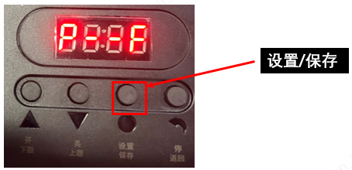

杆件抖动调节
说明：
道闸在出厂前已经调试好，使用时如有不当还可以进一步调整；（警告：调整前必须断开电源！）
抖动调节：根据闸杆的平衡状态，反复调节平衡弹簧调节螺丝的松紧程度，使得闸杆起杆/落杆平稳。
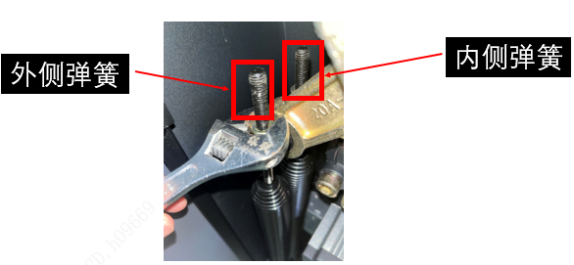
起杆过程闸杆抖动运行，则弹簧力度过大，需调松弹簧；落杆过程闸杆抖动运行，则弹簧力度过小，需调紧弹簧。
调节步骤：
外侧弹簧使用扳手逆时针弹簧松，顺时针弹簧紧；
内侧弹簧手握住弹簧顺时针拧为拧松，逆时针拧紧。

道闸速度调节
注意：
      - 参数仅供参考，弹簧平衡有差异时，可适当调整，以杆件起落平稳为准。
      - 先根据杆件类型和杆件长度选择合适的速度，再按照速度参考表去调整速度
      - 速度配置方法请跳转5.3.2控制器设置方法
            - 道闸速度参考表
 | 直杆不带胶条/伸缩杆 |  |  |  | 曲臂杆不带胶条 |  | 栅栏杆
参数 | 3M3.5秒 | 4M4秒 | 5M5秒 | 6M6秒 | 3M4秒 | 4M4秒 | 3M4秒 | 4M5秒
P-1 | 65 | 60 | 50 | 45 | 60 | 55 | 60 | 50
P-2 | 50 | 45 | 40 | 40 | 50 | 45 | 50 | 40
P-6/9 | 20 | 20 | 20 | 20 | 20 | 20 | 20 | 20
P-L | 70 | 65 | 55 | 50 | 60 | 55 | 60 | 55
P-B | 30 | 35 | 45 | 45 | 40 | 45 | 40 | 45

弹簧选择
说明：
出厂前已将闸杆调至平衡状态。请勿随意改动杆长、加减杆重或拆卸弹簧。如需要变更，必须重新选配弹簧调试。因弹簧为易损耗配件，需要定期维护更换；
本款道闸支持无簧状态，其速度与安装弹簧时一致。

弹簧配置关系
杆件类型 | 杆长 | 推荐速度 | 弹簧配置 | 弹簧颜色
直杆不带胶条  /伸缩杆 | 2.5-3.2米 | 3.5S | Φ3.5+Φ4.0 | 蓝色+绿色
直杆不带胶条  /伸缩杆 | 3.2-4.2米 | 4.0S | Φ4.0+Φ4.0 | 绿色+绿色
直杆不带胶条  /伸缩杆 | 4.2-4.5米 | 4.5S | Φ4.0+Φ5.0 | 绿色+红色
直杆不带胶条  /伸缩杆 | 4.5-5.2米 | 5.0S | Φ4.5+Φ5.0 | 黄色+红色
直杆不带胶条  /伸缩杆 | 5.2-6.0米 | 6.0S | Φ5.0+Φ5.0 | 红色+红色
曲臂杆不带胶条 | 3.0米 | 4.0S | Φ3.5+Φ4.0 | 蓝色+绿色
曲臂杆不带胶条 | 4.0米 | 4.0S | Φ4.5+Φ4.0 | 黄色+绿色
栅栏杆 | 2.8-3.2米 | 4.0S | Φ3.5+Φ5.0 | 蓝色+红色
栅栏杆 | 3.2-3.5米 | 4.5S | Φ4.0+Φ5.0 | 绿色+红色
栅栏杆 | 3.5-4.2米 | 5.0S | Φ4.5+Φ5.0 | 黄色+红色

弹簧拆卸和安装
说明：
拆卸和安装过程均在道闸闸杆置于抬到位状态下进行。

拆卸步骤：
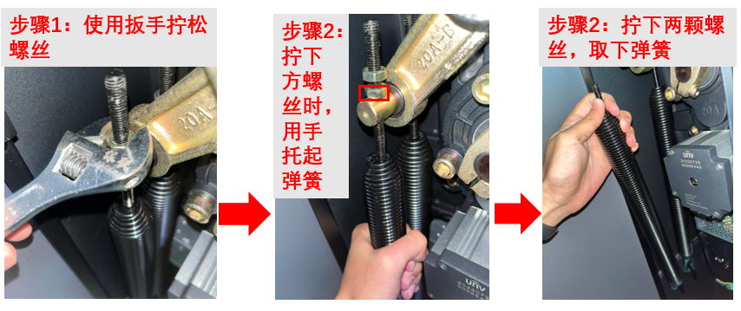

安装步骤：
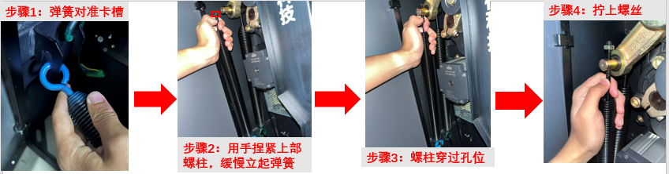
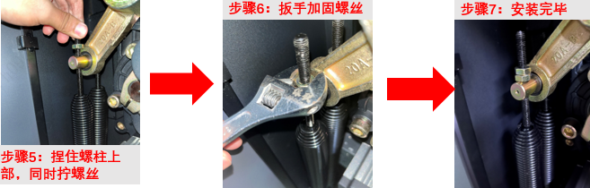

设备接线

单道闸单进单出方案

整体接线图
注：
整体接线图以“视频单相机方案”为例，其他方案请参考《出入口方案整体接线指导书》
          - 方案示意图
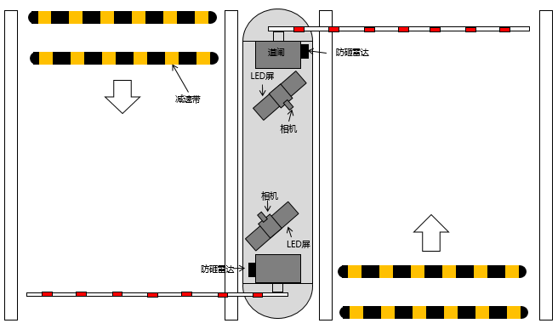
          - 整体接线示意图
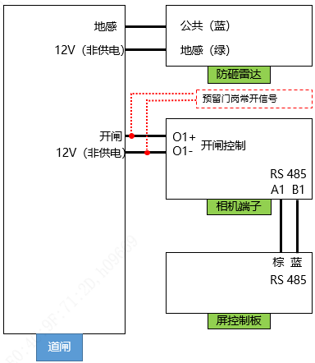

道闸电源接线
AC220V电源接在道闸的内空开，同时需要接地。
          - 空开、接地接线示意图
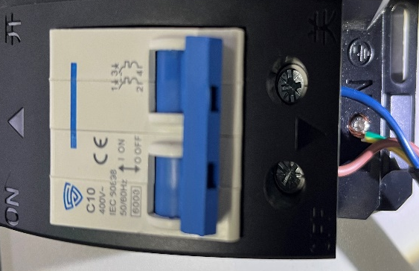

开闸信号接线
警告：
相机“O1+”只可与图4-4中右侧所示输入控制信号端子”12V（非供电）”相连，不可与图中其他同名端子相连，否则有烧坏雷达、相机的风险。
          - 开闸信号接线
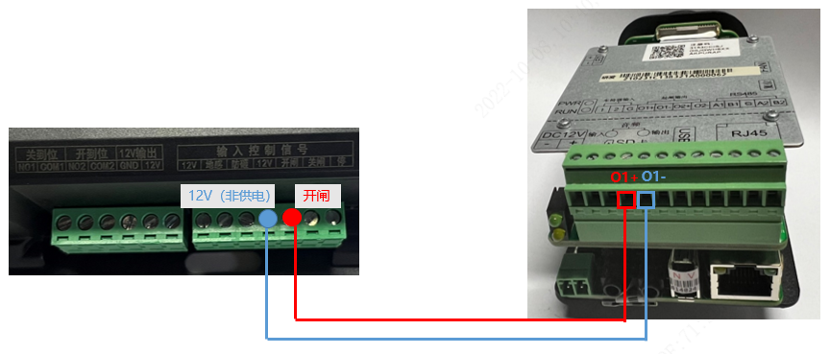
相机“O1+”与道闸控制器右侧端子“开闸”连接；
相机“O1-”与道闸控制器右侧端子“12V（非供电）”连接。

防砸雷达接线
警告：
雷达电源正负极（红色线缆、黑色线缆）只可与图4-5中右侧端子”12V”、“GND”相连，不可与左侧同名端子相连，否则有烧坏雷达、相机的风险。
          - 防砸雷达接线
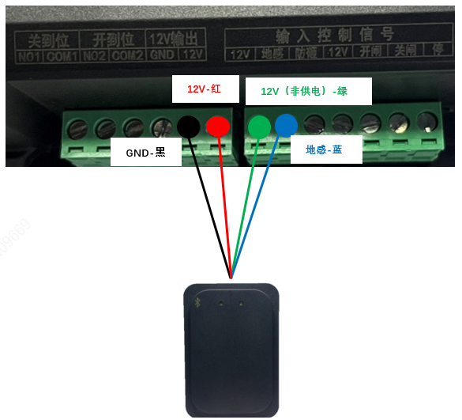
- 雷达电源接线：
红色线缆与控制器左侧 “12V” 端子相连；
黑色线缆与控制器左侧“GND” 端子相连。
- 雷达通信接线：
绿色线缆与控制器右侧“12V（非供电）”端子相连；
蓝色线缆与控制器右侧“地感”端子相连。

道闸对开方案

整体接线图
注：
道闸对开方案，杆件尾端的间距要求≤20cm，最小距离10cm 。
两台道闸与同一个遥控器学习，使用一个遥控器控制两台道闸。
          - 道闸对开方案示意图：
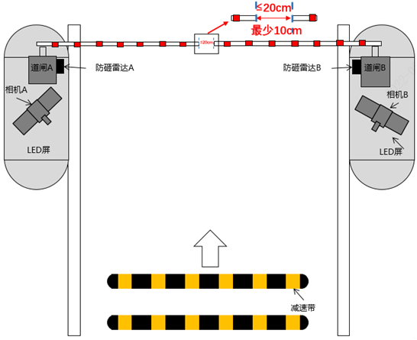
注：
道闸对开方案下，需要提前在地下预埋并接8根信号线。

          - 道闸对开整体接线图：
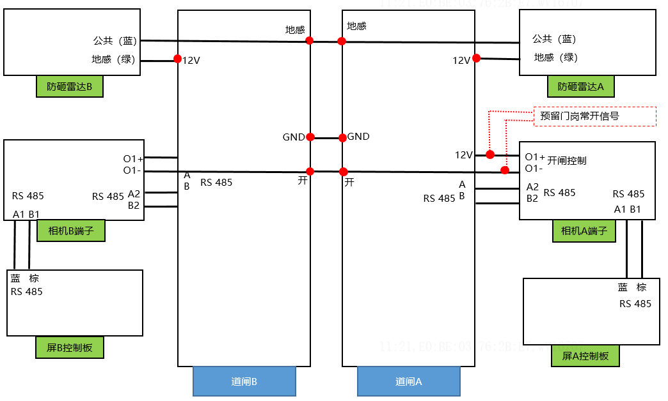

道闸对开配置及接线
                - 把两台控制器的“开闸”、“地感”、“GND”用导线并在一起；
                - 把两台防砸雷达的“公共”、“地感”分别用导线连接道闸的“地感”、“12V”；
                - 把两台相机按对应线序接入道闸；
                - 两个LED屏485线分别连接至相机A、B的485“A1”“B1”端口。
          - 对开信号接线：在“开闸信号接线、防砸雷达接线”基础上，增加下图接线：
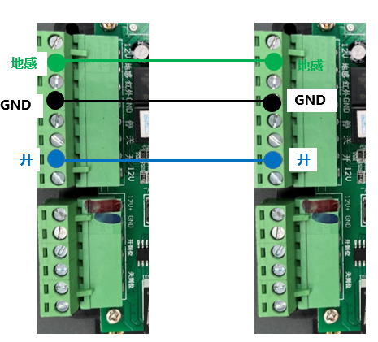

道闸其它设置

遥控器使用
注意：
平时遥控器操作，开关按钮要求按2s以上；
遥控器学习和清除需在控制器上进入P-F参数条件下进行，参数详细设置方法请跳转5.3.2控制器设置方法
          - 遥控器
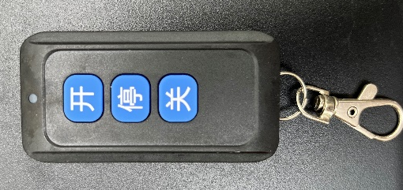
学习遥控器：
出厂自带的两个遥控器默认已配对，如需添加新遥控器，按照以下步骤：
                - 长按控制器 “设置/保存”键2s以上进入菜单，选择P-F选项，单击“设置/保存”键显示000，此时进入遥控设置；
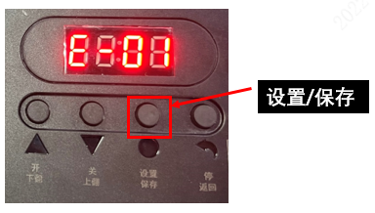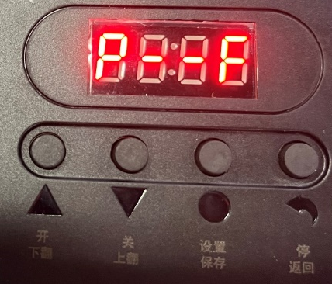
                - 按下遥控器“开”键，此时主板响一声，显示变为“P-F”匹配遥控成功；
                - 按“设置/保存”键保存，配置完毕，点击“停/返回”退出设置。
删除遥控器：
                - 长按控制器“设置/保存”键2s进入菜单，选择P-F选项，单击“设置/保存”键显示000，此时进入遥控设置；
                - 将参数设置为253，此时主板显示将自动退回P-F界面，此时遥控清除成功。
说明：
早晚高峰时期，部分园区会采取开启“车队模式”，使得闸杆常抬，来保障车辆通行效率；
车队模式需手动开启，P-8参数改为4。参数设置步骤请跳转至5.3.2控制器设置方法。

车队模式配置
打开车队模式：遥控器开闸，开闸到位后，按遥控停止按钮开启，进入了车队模式。该模式下，外设信号无效，直到关闭道闸。通过线控开闸不会进入车队模式。
关闭车队模式：在遥控器按钮上，按“关”落杆键，即可退出车队模式。

控制器菜单设置说明

控制器
          - 控制器说明图
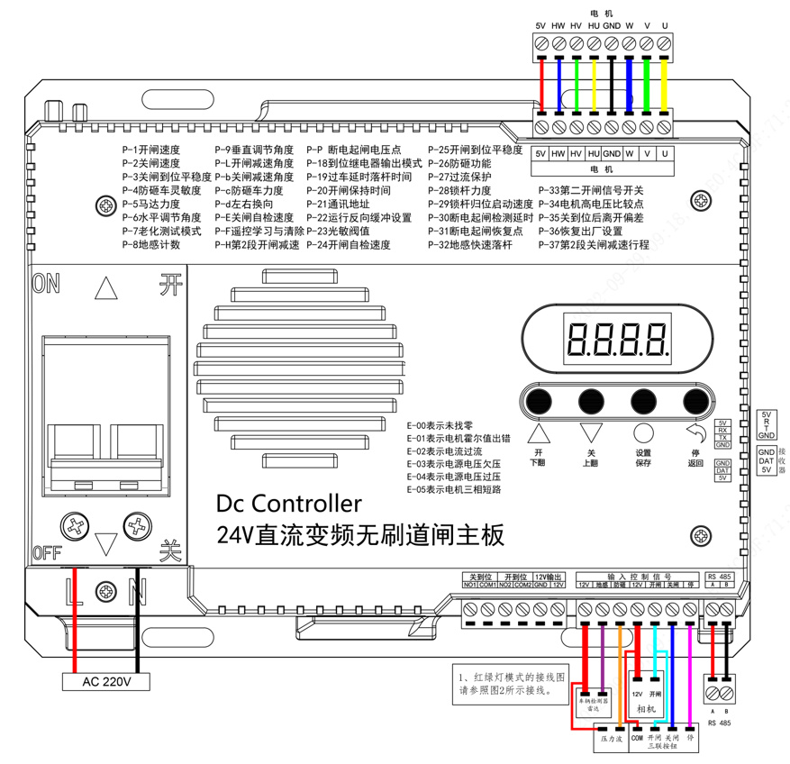

控制器设置方法
                - 长按主板“设置/保存”键2s以上，直到显示P-X为止；
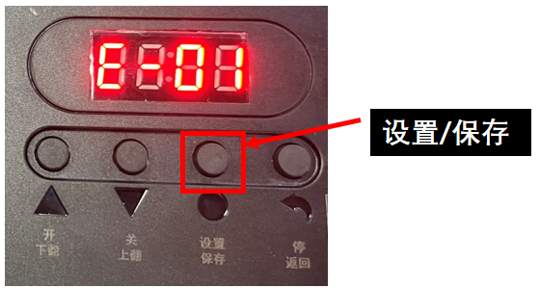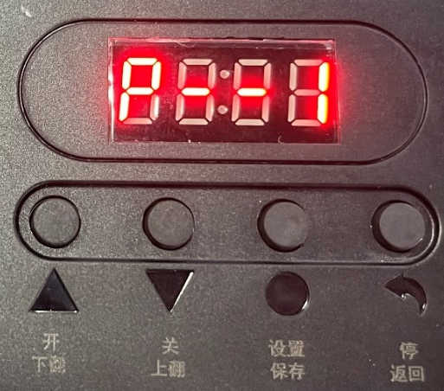
                - 按主板“开/下翻”或“关/上翻”可选择菜单目录，如需进入此项目录，按一次主板“设置/保存”键即可进入；
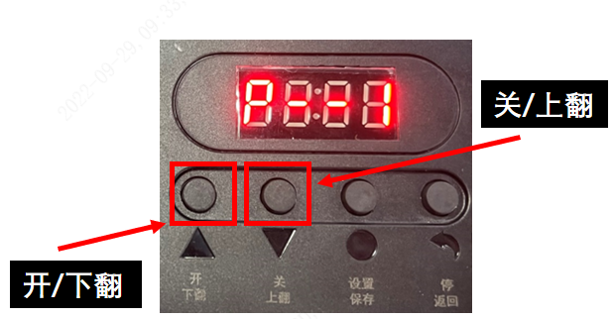
                - 进入需更改的目录参数，在进入菜单目录后通过“开/下翻”“关/上翻”键增加或减少此项菜单参数，更改完成后如需要更改其他目录参数，则按一次“设置/保存”键返回至主菜单目录，根据步骤2继续更改，若不再更改其他参数可直接按主板“停/返回”键保存退出菜单。
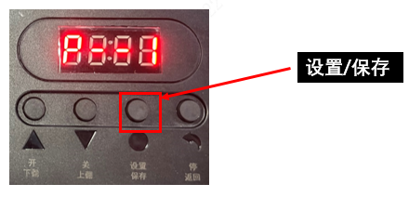

控制器菜单目录
            - 菜单命令列表
菜单 | 功能 | 默认值 | 范围 | 简述
P-1 | 开闸速度 | 60 | 20-90 | 数值越大，速度越快
P-2 | 关闸速度 | 50 | 20-90 | 数值越大，速度越快
P-3 | 关闸到位平稳度 | 15 | 4-50 | 数值越小越平稳，太小可能关不到位
P-4 | 防砸车灵敏度 | 20 | 5-255 | 越小越灵敏，太小可能会自动抬起
P-5 | 马达力度 | 30 | 10-250 | 此参数与P-22配合使用，反转启动力度
P-6 | 水平调节角度 | 35 | 2-255 | 数值越小，闸杆角度越小
P-7 | 老化测试模式 | 0 | 0-6 | 0：手动,1-5：正常老化，6为半行程运行
P-8 | 地感计数 | 0 | 0,1,4 | 0：不带计数，1：带计数，4：车队模式
P-9 | 垂直调节角度 | 35 | 2-255 | 数值越小，开启角度越小
P-L | 开闸减速角度 | 65 | 20-85 | 以水平为基准计算，此数值角度开始减速
P-b | 关闸减速角度 | 30 | 10-80 | 以水平为基准计算，此数值角度开始减速
P-c | 防砸车力度 | 65 | 5-101 | 数值越大，防砸车力度越大。数值大于100，则防砸功能取消
P-d | 左右换向 | 1 | 1-2 | 若机芯与控制板的按键的动作相同时,则不改变此参数。否则改变此参数
P-E | 关闸自检速度 | 20 | 2-90 | 数值越大，速度越快。仅用于通电自检关闸
P-F | 遥控学习与清除 | 0 | 000-253 | 000表示等待遥控学习;253表示清除已学习过的遥控器
P-H | 第2段开闸减速 | 0 | 0-30 | 参数设置在第一段减速之内
P-P | 断电起闸电压点 | 225 | 100-250 | 当断电后，检测到电压低于此值，就起闸(需增加电池或超级电容板)。单位,0.1V
P-18 | 到位继电器输出模式 | 0 | 0-5 | 0：红绿灯模式 1：到位状态模式 3：光感模式 5：到位继电器输出2秒
P-19 | 过车延时落杆时间 | 0 | 0-255 | 单位是秒。
P-20 | 开闸保持时间 | 0 | 0-255 | 单位是秒。0为不自动关闸（此参数一般不建议使用）
P-21 | 通讯地址 | 1 | 1-255 | 485通信时的地址
P-22 | 运行反向缓冲设置 | 50 | 1-90 | 反转缓冲的行程，数值越大缓冲行程越小，数值越小缓冲行程越大
P-23 | 光敏阀值 | 75 | 10-100 | 无
P-24 | 开闸自检速度 | 40 | 2-90 | 数值越大，速度越快。仅用于通电自检开闸
P-25 | 开闸到位平稳度 | 15 | 4-50 | 数值越小越平稳，太小可能关不到位
P-26 | 防砸功能 | 1 | 0-1 | 0：关闭，1：开启
P-27 | 过流保护 | 80 | 20-100 | 单位是0.1A
P-28 | 锁杆力度 | 80 | 45-160 | 数值越大，锁杆时的力越大。建议从适当值开始微调。此值偏小，可能锁不住。此值过大，对机芯和主板不利
P-29 | 锁杆归位启动速度 | 70 | 10-255 | 数值越大，速度就越快。建议速度不能太快
P-30 | 断电起闸检测延时 | 0 | 0-200 | 检测延时值，0表示断电起闸功能无效
P-31 | 断电起闸恢复点 | 235 | 200-250 | 断电起闸动作后，电池或超级电容板还有电，此时市电来电的比较点.单位0.1V
P-32 | 地感快速落杆 | 0 | 0-1 | 开启后，地感失效后，不等闸开到位，  而是立即落闸；0：关闭，1：开启
P-33 | 第二开闸信号开关 | 0 | 0-1 | P26=0时，对应的端口可作为  第二开闸信号开关；0：关闭，1：开启
P-34 | 电机高电压比较点 | 310 | 250-450 | 单位是0.1V。无弹簧时，杆自重较重时，落闸可能产生高压；弹簧拉力过大时，抬闸也可能产生高压。可以适当调节此值，能更好的运行
P-35 | 关到位后离开偏差 | 10 | 10-250 | 在关到位后，又离开了较大的位置。体现偏离的程度。数值越大，偏离较大才动作
P-36 | 恢复出厂设置 | 0 | 0-6 | 1：仅清参数表，2：清参数表和遥控器，  3：数据备份，4：恢复备份，  5：仅清遥控器，6：重新自检
P-37 | 第2段关闸减速行程 | 0 | 0-30 | 参数设置在第一段减速之内

    - 故障信息描述
在控制器监测到异常时，会通过错误代码显示来指示错误的类型。具体如下：
            - 错误代码表
错误代码 | 说明 | 解决方法
E-00 | 未自检或自检失败 | 重新自检；检测电机线是否正确
E-01 | 霍尔出错 | 检查电机线书序是否正确；检查电机霍尔是否损坏；  检查电机线接触是否可靠
E-02 | 过流 | P27设置是否偏小；弹簧力度过大
E-03 | 欠压 | 检查电源的输出电压是否正常
E-04 | 过压 | 检查电源的输出电压是否正常
E-05 | 电机三相短路（任何输入输无效） | 检查电源的输出电压是否过低

FAQ

遇到停电，不能自动抬杆
  - 首先用道闸钥匙顺时针拧动机芯（如下图位置），使杆件抬起15°左右，然后手动缓慢抬起闸杆，打开道闸。
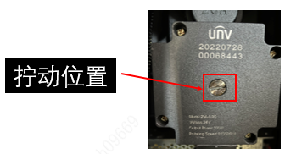

自检不成功，道闸运行不正常
  - 检查P-d电机左右转模式是否与当前电机是否匹配，可通过更改参数后重新启动主板重新自检。

遇阻反弹功能失效
  - 检测P-C参数是否将遇阻反弹开启（主板参数大于100，遇阻反弹功能失效）；
  - 在主板自检成功或进入菜单退出后主板需要开到位、关到位各自运行两次，遇阻反弹功能才起作用。

道闸正常运行过程中突然向反方向运行
  - 将P-C遇阻反弹功能参数数值调大。

道闸自检学习开关限位
  - 主板正常启动是“00：00”和“E-00”交替显示，长按主板“关/上翻”2 秒，道闸向关闸方向运行，主板从左到右滚动显示“〇〇〇〇”，同时蜂鸣器有节奏的响，当电机运行至关限位时，主板显示静态的“〇〇〇〇”，同时蜂鸣器停止响声，此时关自检完成。
  - 关自检完成后，长按主板“开/下翻”2 秒，道闸向开闸方向运行，主板从左到右滚动显示“〇〇〇〇”，同时蜂鸣器有节奏的响，当电机运行至开限位时，主板蜂鸣器长响一声，此时开自检完成，闸机可正常运行。

